**Exercici 1: (2 punts)**

**Dissenyeu un diagrama Entitat-Relació que il·lustri els conceptes i funcionalitats que es demanen en el següent enunciat:**

Es vol crear una base de dades per mantenir informació de curses ciclistes.

Per a cada cursa es vol guardar el seu nom, si és una cursa per etapes o no i l’any de la seva primera edició. Per cada etapa (es considerarà que una cursa d’un sol dia tindrà una sola etapa) es vol guardar informació de la data en que s’ha corregut, la localitat d’inici, la localitat on finalitza, els kilòmetres que s’han recorregut i el seu guanyador.

Per a cada ciclista es guardarà el seu DNI, que l’identificarà, el seu nom i cognoms i el país d’origen. Es guardarà també l’any de les curses en les que ha participat i la posició en que les va finalitzar.

Finalment, per cada ciclista, guardarem els equips amb els que ha corregut al llarg de la seva carrera. Dels equips guardarem el nom, l’any de fundació i el de tancament. A més a més, per cada ciclista es guardaran els anys en què va iniciar i finalitzar la seva col·laboració amb els diferents equips als que va pertànyer.

**SOLUCIÓ:**

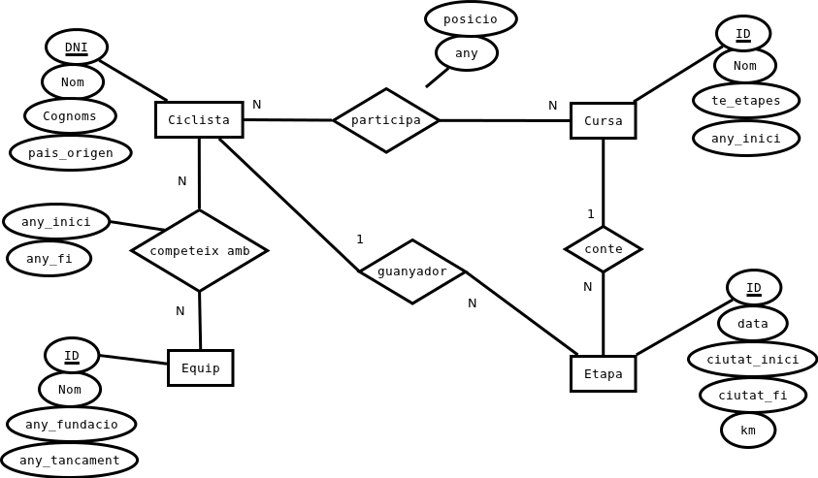

**Exercici 2: (1,5 punts)**

Creeu el model Relacional, incloent les definicions tant de les entitats com de les relacions, del disseny E-R de l’exercici anterior. Indiqueu només els atributs que contindrà cada taula, no caldrà omplir les taules amb cap valor.

**SOLUCIÓ:**

**Entitats:**

Cursa (ID, nom, te_etapes, any_inici)

Etapa (ID, data, ciutat_inici_ciutat_fi, km, ID_Cursa)

Ciclista (DNI, Nom, Cognoms, pais_origen)

Equip (Nom, any_fundacio, any_tancament)

**Relacions:**

Participa (ID, posicio, any, ID_Ciclista, ID_Cursa)

Competeix_amb (ID, any_inici, any_fi, ID_Ciclista, ID_Equip)

**Exercici 3 ( 1, 5 punts)**

A partir de la definició de la taula següent :

CREATE TABLE Contactes(

ID INT NOT NULL AUTO_INCREMENT PRIMARY KEY,

Name VARCHAR (128),

Surname VARCHAR (128),

Age INT

);

i la següent url de crida a una funció:

http://www.example.com/contacte.php?nom=Salvador&cognom=Espriu&edat=72

Escriviu el codi PHP necessari per a recuperar els paràmetres de la crida i inserir el nou contacte a la taula Contactes.

Nota: No fa falta crear el codi de connexió a la Base de dades, s'assumirà que la connexió a la base de dades s'ha fet correctament i es troba emmagatzemada a la variable $con.

**SOLUCIÓ:**

<?php

$nom = “”;

$cognom = “”;

$edat = “”;

if (isset($_GET['nom'] )){

$nom = $_GET['nom'];

}

if (isset($_GET[‘cognom'] )){

$cognom = $_GET['cognom'];

}

if (isset($_GET[‘edat'] )){

$edat = $_GET['edat'];

}

$insert = “INSERT INTO Contactes (ID, Name, Surname, Age) VALUES (‘’, '$nom', '$cognom', $edat)”;

mysql_query ($con, $insert);

if (!mysql_query ($con, $insert)) die (“Error al insertar”);

?>

**Exercici 4: (1,5 punts)**

Donats el diagrama E-R i la consulta SQL següents:

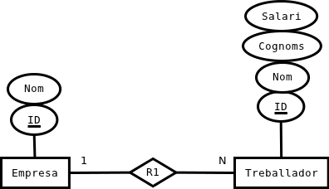

SELECT e.Nom, SUM(t.Salari), AVG(t.Salari) as avg

FROM Empresa AS e, Treballador AS t

WHERE t.ID_Empresa = e.ID

GROUP BY e.ID

ORDER BY avg DESC;

Expliqueu quin és el resultat de la consulta i què realitza cadascuna de les seves parts o claúsules.

**SOLUCIÓ:**

La següent consulta retorna un llistat d’empreses indicant per a cada empresa el seu nom, el salari total pagat als seus treballadors i el sou mig dels treballadors.

Retorna els resultats ordenats pels salari mitjà de forma descendent.

Gràcies al GROUP BY podem agrupar totes les instàncies d’una mateixa empresa i podem calcular e salari total pagat i el salari mitjà per a cadascuna de les empreses.

**Exercici 5: (2,5 punts)**

Normalitzeu les taules d'una base de dades de curses automobilístiques. Creeu un conjunt de relacions que permetin emmagatzemar la informació en una base de dades, minimitzant les redundàncies i evitant pérdua de dades. Per aconseguir aquest objectiu utilitzeu els criteris de la teoria de la normalització comentant, pas a pas, el procés de normalització aplicat. Normalitzeu fins al màxim necessari.

|  |  |  |  |  |  |
| --- | --- | --- | --- | --- | --- |
| Metge | Especialitat | Any de llicenciament | Hospital | Adreça | Horari |
| Montse Claver Julià | Oftalmologia | 1999 | Vall D'Hebron | Passeig de la Vall d'Hebron, 119-129 Barcelona | Matins, Tardes |
| Jordi Garcia Oliva | Dermatologia | 2004 | Vall D'Hebron | Pss Vall d'Hebron, número 119-129 Barcelona | Matins |
| Judith Finestra Asensi | Oftalmologia | 2003 | Sant Pau | Carrer Sant Quintí, 89, 08026 Barcelona | Tardes |
| Marc Hortalà Capella | Pediatria | 2012 | Sant Pau | C/ Sant Quintí, 89, 08026 - Barcelona | Tardes, Matins |
| Manel Solà Sobirats | Dermatologia | 1980 | Bellvitge | Feixa Llarga, s/n, 08907 L'Hospitalet de Llobregat, Barcelona | Matins |

**SOLUCIÓ:**

**1FN:**

Adreça i Horari son atributs multivalor. Dividim les files i afegim un atribut ID a cada fila.

Afegim una clau primària a la taula

L'atribut Adreça no te valors atòmics. El separem en tres atributs: Carrer, codi postal i ciutat.

**2FN Descompossem la taula original en diverses taules:**

Metge(Id, Nom, Any de llicenciament, ID_Espcialitat)

Especialitat (ID, Nom)

Hospital ( ID, Nom, Carrer, codi Postal, Id_Ciutat )

Horari (ID, nom)

Ciutat (ID, nom)

R_Metge_hospital(ID_horari, ID_Metgem, ID_Hospital)

**3FN:**

Hi ha dependencia transitiva entre Codi Postal i Ciutat.

Per tant hem de crear la taula Codi Postal i treure l'atribut Id_Ciutat de la taula Hospital.

El resultat final és:

Metge(Id, Nom, Any de llicenciament, ID_Espcialitat)

Especialitat (ID, Nom)

Hospital ( ID, Nom, Carrer, ID_Codi_postal )

Horari (ID, nom)

Ciutat (ID, nom)

Codi_postal (ID, codi Postal, Id_Ciutat)

R_Metge_hospital(ID_horari, ID_Metgem, ID_Hospital)